
SERIE “FOTOGRAFIA ITALIANA”
Produzione: Giart – Visioni d’arte
Regia: Giampiero D’Angeli
Durata e formato: 5X52’ – HD – 16/9
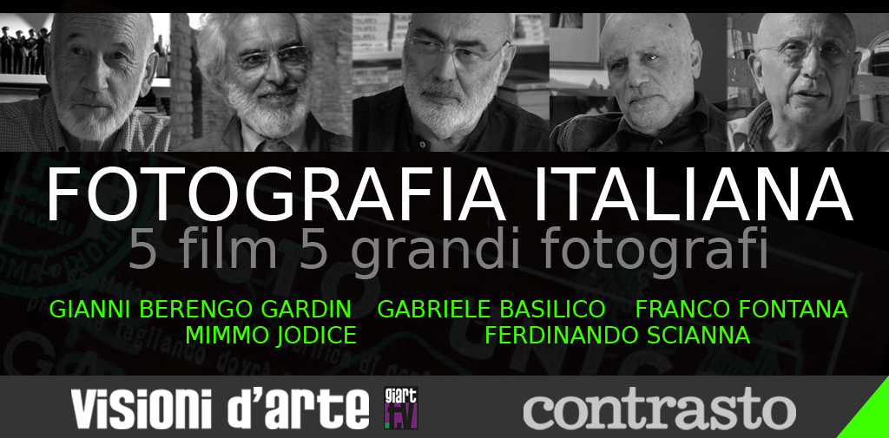


Con il patrocinio della Cineteca di Bologna

In collaborazione con Contrasto

FOTOGRAFIA ITALIANA è una serie di cinque film documentari dedicati agli autori italiani più noti a livello internazionale, come dimostrano i prestigiosi riconoscimenti ricevuti nel corso della loro carriera.
Si tratta di Gabriele Basilico, Gianni Berengo Gardin, Franco Fontana, Mimmo Jodice e Ferdinando Scianna: autori molto differenti tra loro per stile e poetica, in grado pertanto di rendere la complessità e la qualità dell'espressione italiana nel campo fotografico.
La serie permette di approfondire la conoscenza di questi straordinari artisti e nel tempo stesso della fotografia, uno dei linguaggi centrali della contemporaneità.
INDICE
I PROTAGONISTI
I FILM
L’APPROCCIO NARRATIVO
LA DISTRIBUZIONE
IL REGISTA
L’AUTRICE
LA SOCIETA’ DI PRODUZIONE
CONTATTI
I PROTAGONISTI

Gabriele Basilico
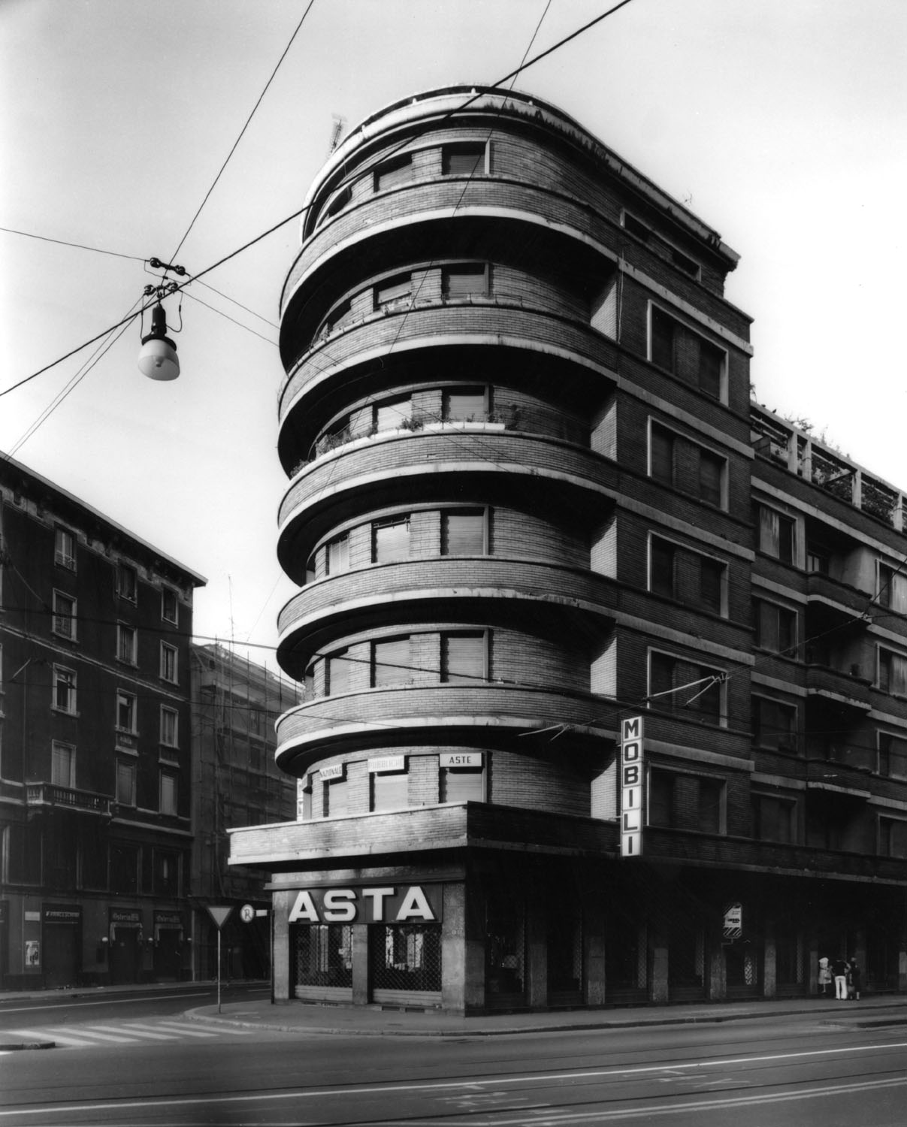
Gabriele Basilico (Milano, 1944) è noto per le sue ricerche sul paesaggio urbano. Dopo il primo progetto Milano, ritratti di fabbriche viene invitato, unico italiano, a partecipare alla Mission Photographique de la D.A.T.A.R, organizzata dal governo francese dal 1983 al 1988. Nello stesso periodo realizza Porti di mare (1982-88) e nel 1991 la campagna fotografica su Beirut. Negli anni '90 riprende la ricerca sul territorio italiano, e in particolare sulle trasformazioni del paesaggio urbano. Nel 1996 la giuria internazionale della VI Mostra Internazionale di Architettura della Biennale di Venezia gli attribuisce il premio Osella d'Oro e nel 2000 riceve il premio dell'I.N.U., Istituto Nazionale di Urbanistica, e nel 2007 è l’unico fotografo ad esporre alla Biennale Internazionale d’Arte di Venezia. Le sue opere fanno parte di numerose collezioni pubbliche e private italiane e internazionali ed ha esposto nei più prestigiosi musei del mondo.

Gianni Berengo Gardin
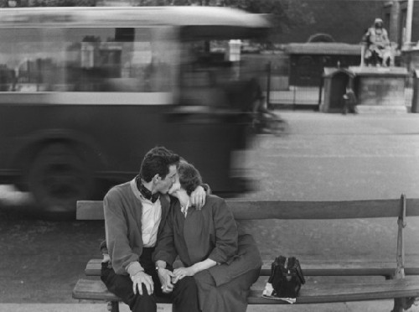
Gianni Berengo Gardin (Santa Margherita Ligure, 1930) ha iniziato a occuparsi di fotografia nel 1954. Dopo aver vissuto a Roma, Venezia, Lugano e Parigi, nel 1965 si è trasferito definitivamente a Milano. Ha collaborato con le principali testate della stampa illustrata italiana ed estera, ma si è principalmente dedicato alla realizzazione di libri, pubblicando oltre 220 volumi fotografici. Gli sono stati conferiti premi prestigiosi come il Premio Scanno, il Premio Brassai, il Premio Oscar Goldoni, fino al Lucie Award alla carriera nel 2008 a New York, primo italiano dopo Henri Cartier Bresson, Gordon Parks, William Klein, Willy Ronis, Elliott Erwitt.

Franco Fontana
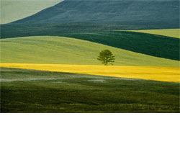
Franco Fontana (Modena, 1933) ha segnato in misura importante la storia della fotografia italiana in particolare per la sua scelta del colore. Comincia la sua attività di fotografo nel 1961 a livello amatoriale e nel 1963 espone alla Biennale Internazionale del Colore a Vienna. Nel 1968 si ha una svolta nella sua ricerca fotografica, che lo porta a diventare un maestro riconosciuto internazionalmente della fotografia a colori e ad esporre nei più importanti musei. Ha firmato importanti campagne pubblicitarie e nel 2006 ha ricevuto la laurea honoris causa in design dal Politecnico di Torino, oltre a numerosi premi internazionali.

Mimmo Jodice
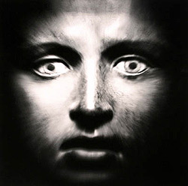
Mimmo Jodice (Napoli, 1934) inizia a lavorare con la fotografia negli anni Sessanta. Dopo le prime sperimentazioni, che indagano le numerose possibilità espressive della fotografia, la sua attenzione si rivolge soprattutto alla realtà di Napoli nei suoi aspetti sociali, storici e paesaggistici. Con le "Vedute di Napoli" del 1980 ha inizio un profondo rinnovamento del suo linguaggio espressivo. Alla fine degli anni Ottanta inizia una serie di lavori sul mito del Mediterraneo. Dopo il premio Antonio Feltrinelli dell’Accademia dei Lincei nel 2003, il conferimento della laurea Honoris Causa in Architettura aggiunge un prestigioso tassello alla carriera di una delle personalità artistiche più interessanti nella realtà culturale nazionale ed internazionale.

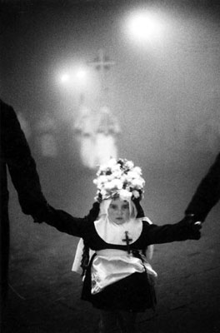
Ferdinando Scianna
Ferdinando Scianna (Bagheria, 1943) inizia a fotografare negli anni Sessanta raccontando per immagini la cultura e le tradizioni della sua regione d'origine. A soli ventun’anni pubblica, con saggio di Leonardo Sciascia, "Feste religiose in Sicilia", che ottiene il Premio Nadar. Dopo essersi trasferito a Milano, comincia a lavorare per il settimanale "L'Europeo" come fotoreporter, inviato speciale, poi corrispondente da Parigi, dove vive per dieci anni. Il suo lavoro è molto apprezzato da Henri Cartier-Bresson, che lo invita ad entrare in Magnum Photos, della quale diviene membro nel 1989. Fotografo tra i più versatili, dal 1987 in poi Scianna alterna il reportage in tutto il mondo con i lavori di moda e pubblicità, riscuotendo successo internazionale.

I FILM
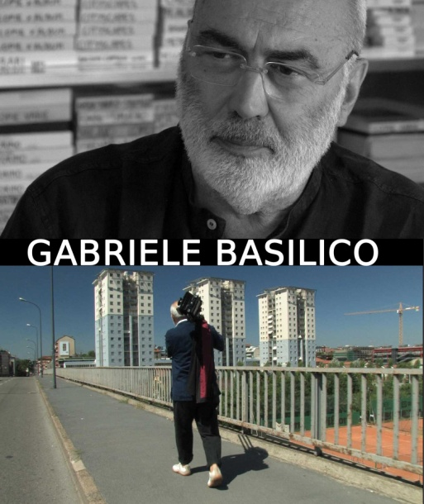
Gabriele Basilico
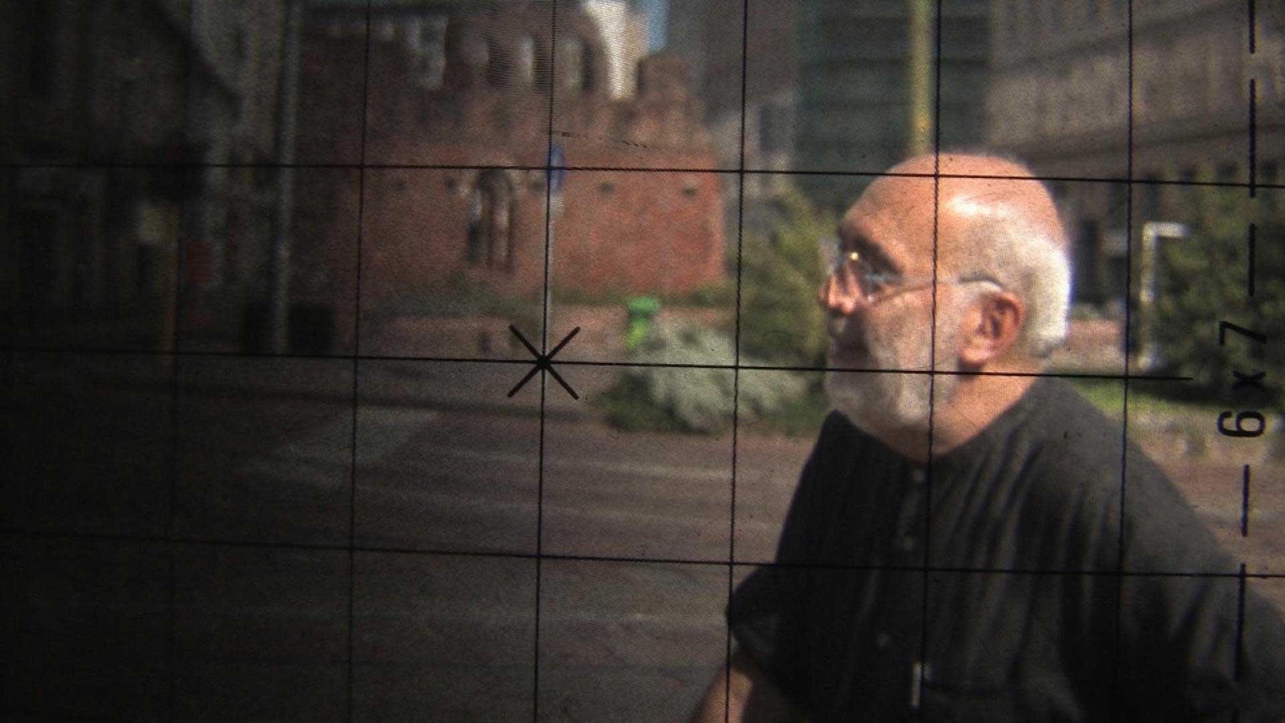
Basilico si muove dalla sua Milano alla Francia del nord, da Beirut alla Silicon Valley, dal porto di Genova a Mosca e spiega come la “lentezza dello sguardo” sia fondamentale per comprendere e dar un senso ai luoghi. Basilico racconta se stesso e il proprio lavoro, di come le sue fotografie mettano al centro lo spazio, senza pregiudizi.
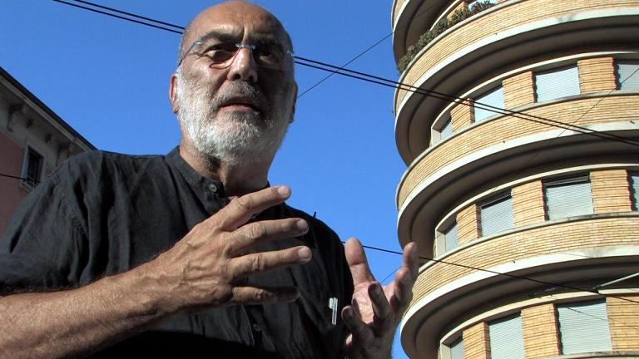

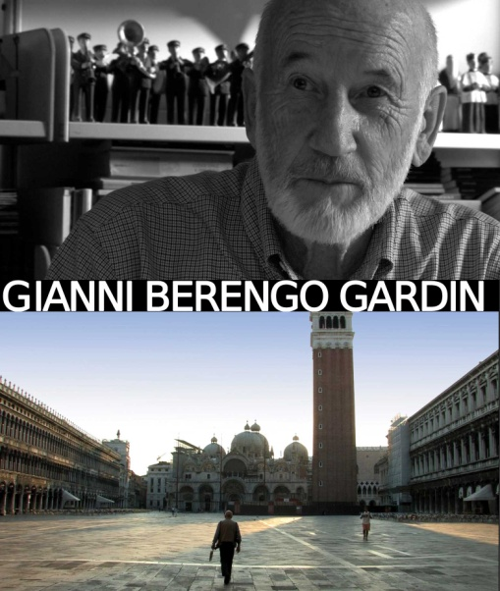
Gianni Berengo Gardin
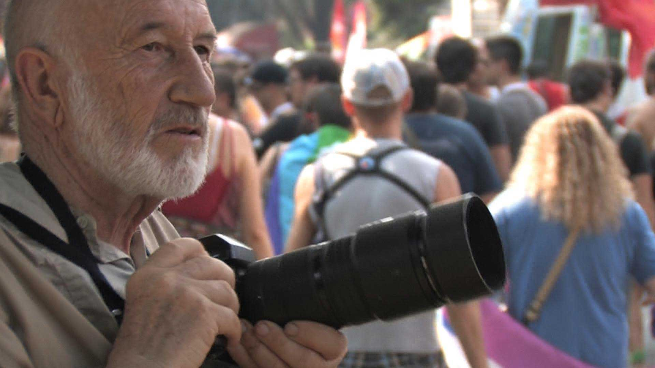
Gianni Berengo Gardin riparte dalla sua Venezia e rievoca i momenti vissuti e i suoi tanti reportages, come quelli sugli ospedali psichiatrici, il movimento del 1968, gli zingari. Sempre con profondo rispetto e mettendo sullo stesso piano l’occhio, il cuore e la mente, secondo l’insegnamento di Henri Cartier-Bresson.
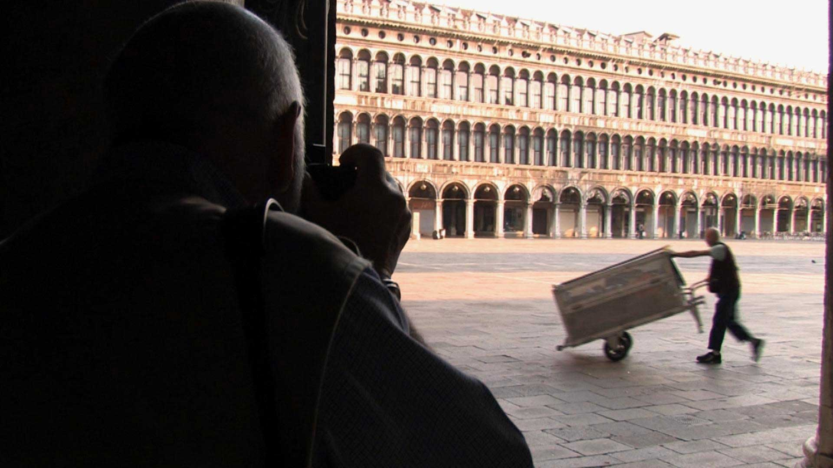

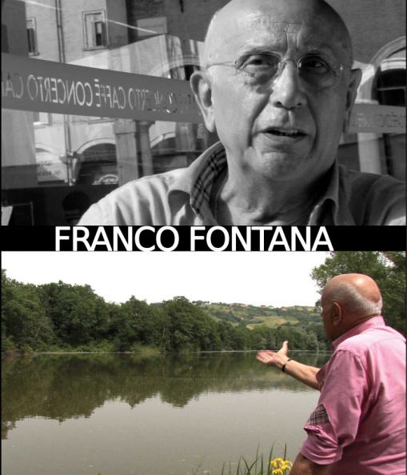
Franco Fontana
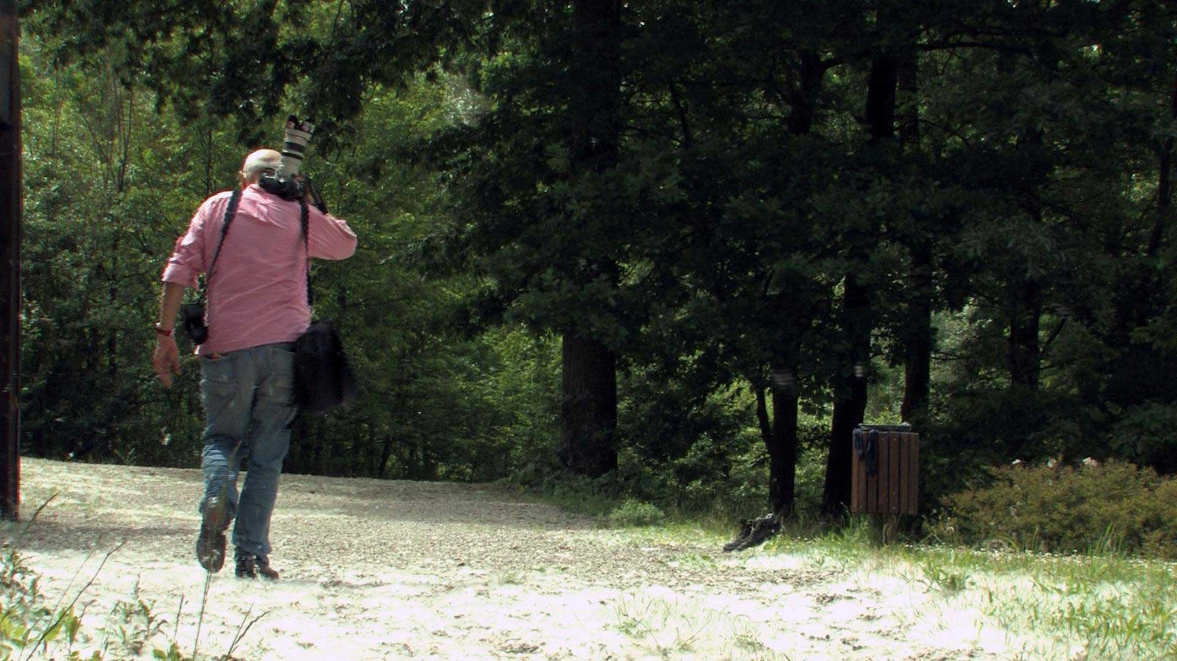
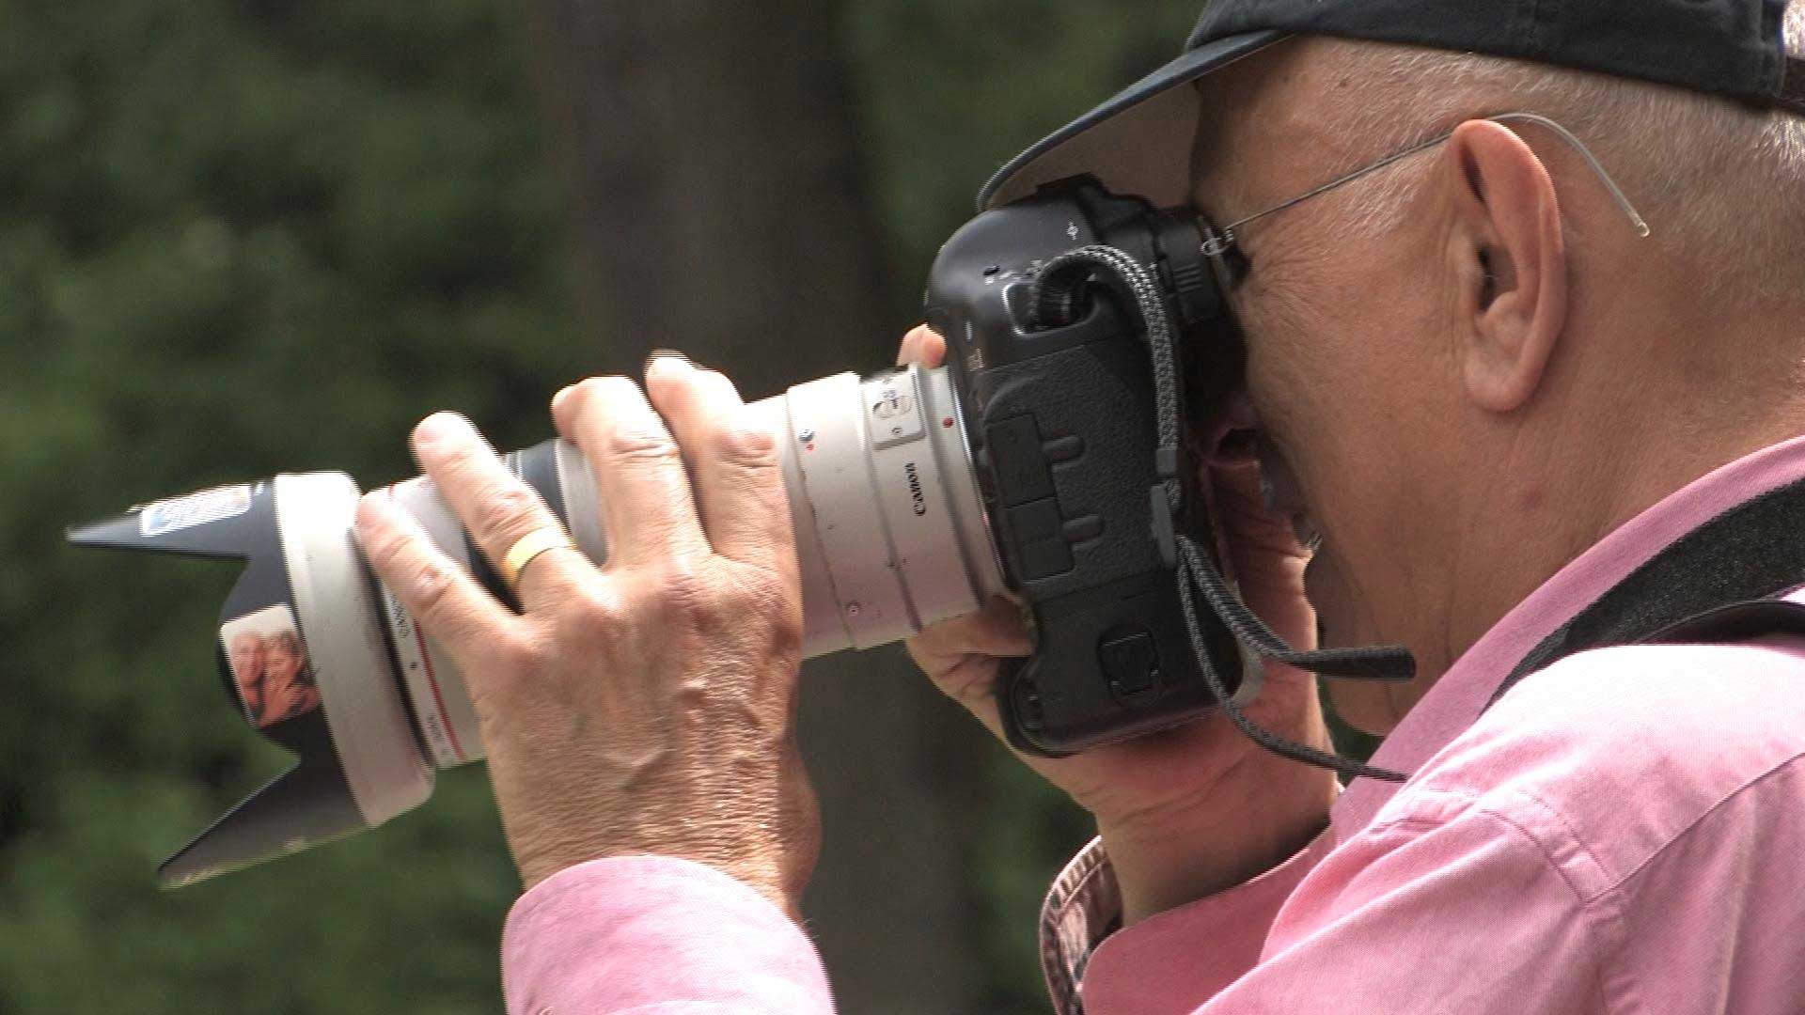
Franco Fontana si racconta immergendosi nella città e nel paesaggio, che trasforma in spazio interiore dando alle forme, alla materia e alle ombre una forte potenza emotiva. Per lui il colore è sensazione fisiologica, emozione, interpretazione e mezzo di conoscenza e il suo lavoro mira a scuotere le abitudini mentali che rendono cieco il nostro sguardo.

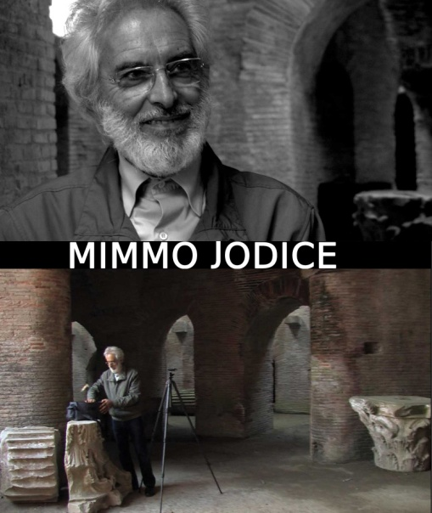
Mimmo Jodice
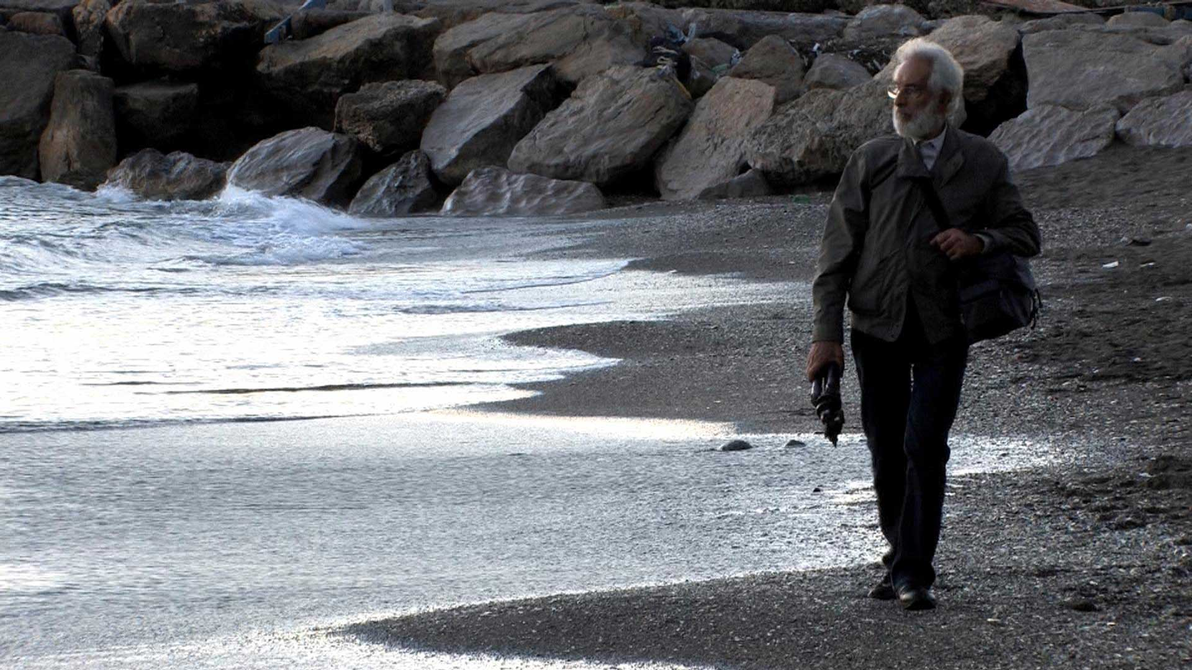
Mimmo Jodice parla del proprio lavoro cercando nei luoghi più suggestivi della sua Napoli le origini della civiltà mediterranea. Il tempo non esiste più, i resti archeologici, gli antichi volti scolpiti nella pietra e il mare sono i soggetti che ispirano le sue immagini, in un gioco tra realtà e immaginazione che cerca un modo per esorcizzare le inquietudini del vivere.
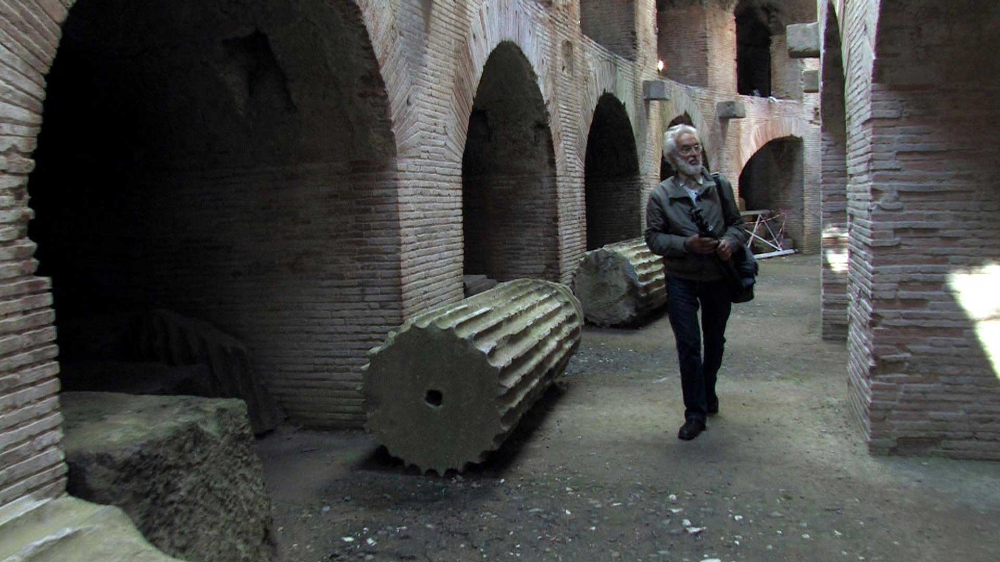
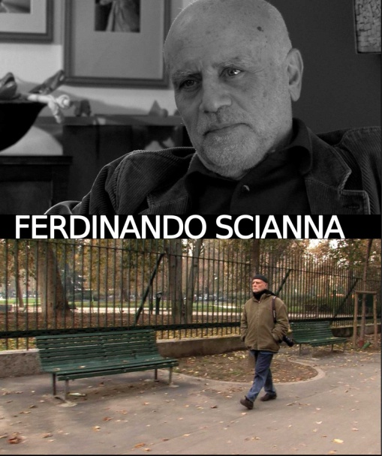
Ferdinando Scianna
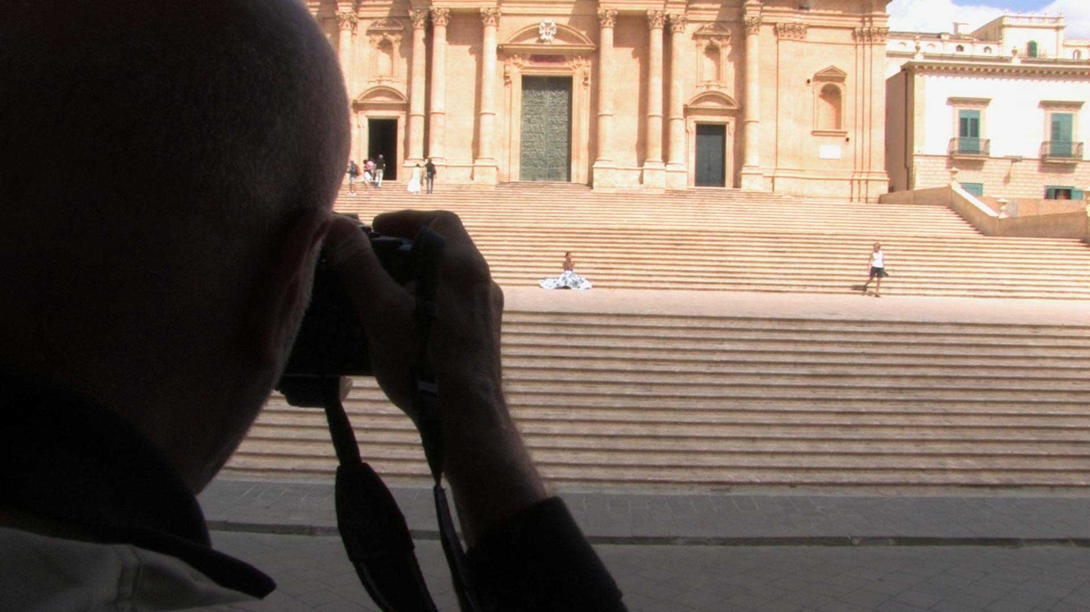
Ferdinando Scianna scava nella camera oscura della memoria attraverso le proprie fotografie, e ritorna in Sicilia, dove incontra e fotografa dopo vent’anni la sua musa, la top model Marpessa. Scianna rivela come la fotografia non sia per lui soltanto un modo di vedere, ma anche di specchiarsi nel mondo, di sentire e di pensare la vita.
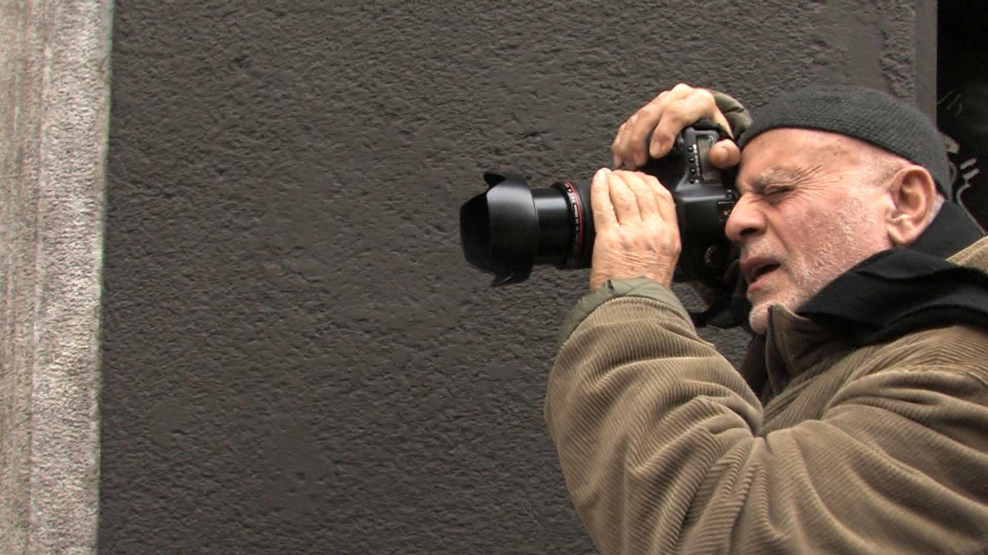

L’APPROCCIO NARRATIVO
Ogni film è caratterizzato da uno stile e un’atmosfera in accordo con la personalità del protagonista. Non sono previste voci fuori campo: è l’artista stesso a parlare di sé e del proprio lavoro senza mediazioni tra lui e lo spettatore, che lo segue anche nei momenti della ripresa fotografica e della stampa. Il racconto è accompagnato dalla visione di fotografie celebri oppure meno note, che contribuiscono a delineare la poetica dell’autore. Si alternano riprese in interno, realizzate nello studio del fotografo e in camera oscura, e in esterno nei luoghi più significativi per la sua storia, in un affascinante rapporto diretto con il protagonista e il suo mondo.

DISTRIBUZIONE
La serie FOTOGRAFIA ITALIANA è stata pensata per la distribuzione televisiva nazionale e internazionale.
È in corso di definizione la lista dei Festival del cinema e del documentario, Festival della fotografia e sale cinematografiche che proietteranno i film della serie.
In partnership con le Edizioni Contrasto, è prevista la distribuzione in librerie e bookshop su tutto il territorio nazionale e in punti vendita selezionati all’estero.

IL REGISTA
Giampiero D’Angeli è nato nel 1974 e vive a Bologna, dove si dedica alla regia e al montaggio di spot e trasmissioni televisive, video istituzionali e documentari, collaborando con agenzie di comunicazione, Stream, Rai, Rai International e Sky Sport. Dal 2007 è regista e montatore per Giart-Visioni d’arte.

L’AUTRICE
Alice Maxia è nata nel 1978 e vive a Bologna. Iscritta all’Ordine dei Giornalisti dal 2006, si è dedicata in particolare alla mediazione dell’arte contemporanea, collaborando alcune riviste e con la GAM Galleria d’arte Moderna di Bologna, Museo Morandi, Museo Magi delle generazioni italiane del ‘900, MAMbo Museo d’Arte Moderna di Bologna. Dal 2007 è autrice e curatrice editoriale per Giart-Visioni d’arte.

LA SOCIETA’ DI PRODUZIONE
Giart è una società di produzione video specializzata nella realizzazione di documentari di ambito
culturale, dedicati in particolare al mondo dell’arte contemporanea.
Giart.tv propone servizi di produzione video per l’arte contemporanea e nel 2008 è stata scelta
come media partner da Arte Fiera e da Manifesta, la prestigiosa Biennale Europea di arte
contemporanea. Produce una collana su DVD di documentari dedicati ad artisti italiani contemporanei,
che si raccontano in prima persona rivelando aspetti inediti del loro lavoro e del loro modo di essere.
Visioni d’arte è il marchio nato nel 2009 da Giart, il cui primo progetto è “FOTOGRAFIA ITALIANA”,
serie di cinque film documentari dedicati agli autori italiani più noti a livello internazionale:
Gabriele Basilico, Gianni Berengo Gardin, Franco Fontana, Mimmo Jodice e Ferdinando Scianna.

CONTATTI
Giart – Visioni d’arte
Tel. 051 6311580 - Fax 051 4153448
www.giart.it

